# **configurar el firewall de Windows 10 para estar protegido**

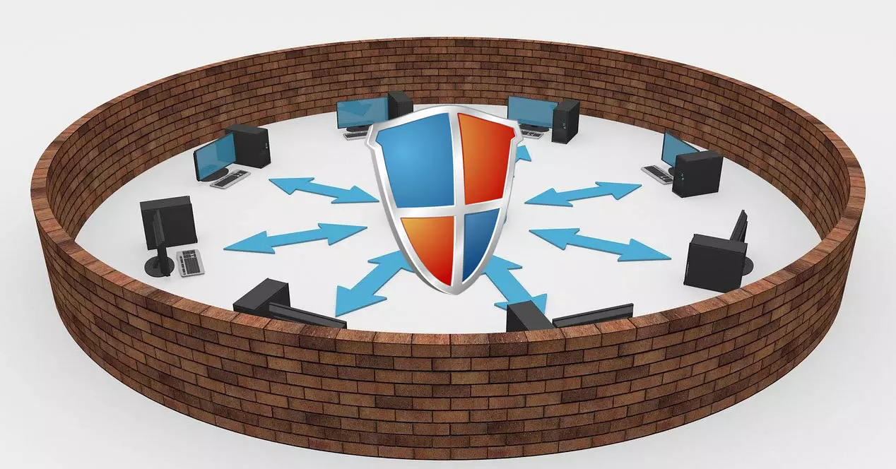

Vamos a seguir este tutorial: [Cómo configurar el firewall de Windows 10 para navegar con seguridad](https://www.redeszone.net/tutoriales/seguridad/configuracion-firewall-windows-10/)